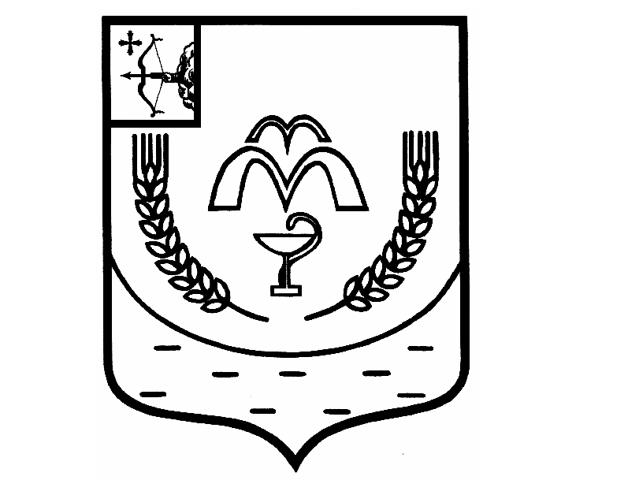

КУМЕНСКАЯ РАЙОННАЯ ДУМА
ШЕСТОГО СОЗЫВА
РЕШЕНИЕ

22.03.2022 № 7/43
пгт Кумёны

О внесении изменений в Положение о муниципальном учреждении администрации Куменского района, утвержденное решением
Куменской районной Думы от 14.03.2017 № 5/35

В соответствии со статьей 23 Устава Куменского района Куменская районная Дума решила:
1. Внести изменения в подпункт 2.7. пункта 2 Положения о муниципальном учреждении администрации Куменского района, утвержденного решением Куменской районной Думы от 14.03.2017 № 5/35, изложив его в следующей редакции:
«2.7. Дорожная деятельность в отношении автомобильных дорог местного значения вне границ населенных пунктов в границах муниципального района, осуществление муниципального контроля на автомобильном транспорте, городском наземном электрическом транспорте и в дорожном хозяйстве вне границ населенных пунктов в границах муниципального района, организация дорожного движения и обеспечение безопасности дорожного движения на них, а также осуществление иных полномочий в области использования автомобильных дорог и осуществления дорожной деятельности в соответствии с законодательством Российской Федерации.».
2. Зарегистрировать внесенные изменения в Положение о муниципальном учреждении администрации Куменского района в регистрирующем органе в соответствии с действующим законодательством.

Председатель
Куменской районной Думы А.А. Машковцева

Глава Куменского района И.Н. Шемпелев

